Міністерство освіти і науки України
Західноукраїнський національний університет
Факультет комп’ютерних інформаційних технологій

Кафедра Кібербезпеки

Лабораторна робота №3
З дисципліни “Основи програмування”

Виконав:

Перевірив:

Тернопіль 2022
Варіант 6
- В одновимірному масиві, що складається з N дійсних елементів, обчислити:
мінімальний елемент масиву;
суму елементів масиву що розташовані між першим і останнім додатними елементами.
Перетворити масив таким чином, щоб спочатку розташовувались всі елементи, рівні нулю, а потім - решта.

Код:
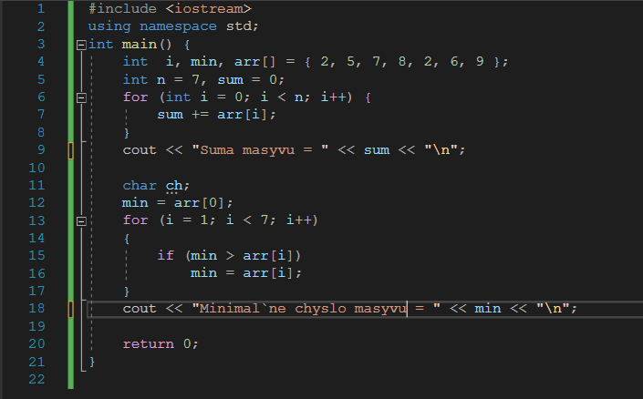
Контрольні приклади: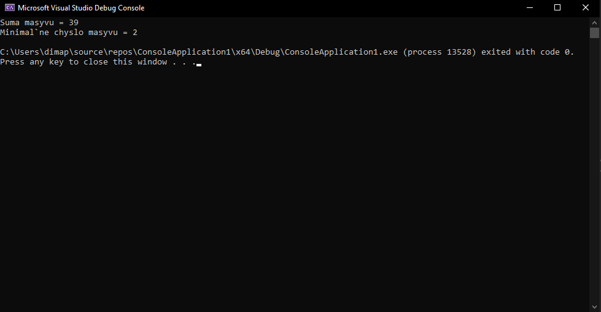

Блок схема:

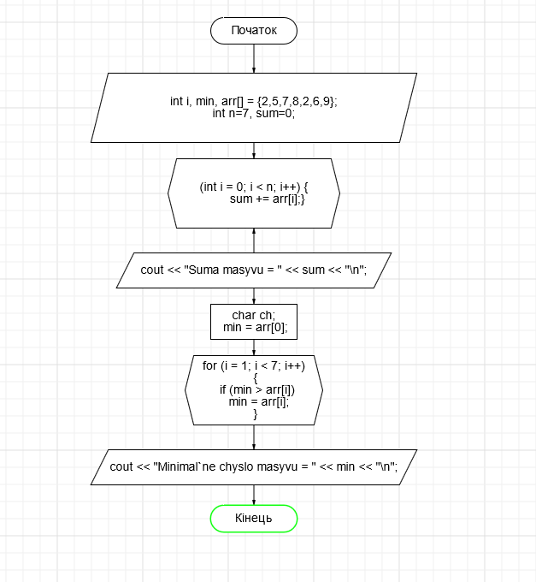

- Дана прямокутна цілочисельна матриця. Визначити:
суму елементів в тих стовпцях, які містять хоча б один від’ємний елемент;
номера рядків і стовпців всіх сідлових точок матриці. Матриця А має сідловий елемент, якщо Aij - мінімальний елмент в і-ому рядку і максимальний в j-ому стовпці.

Код:
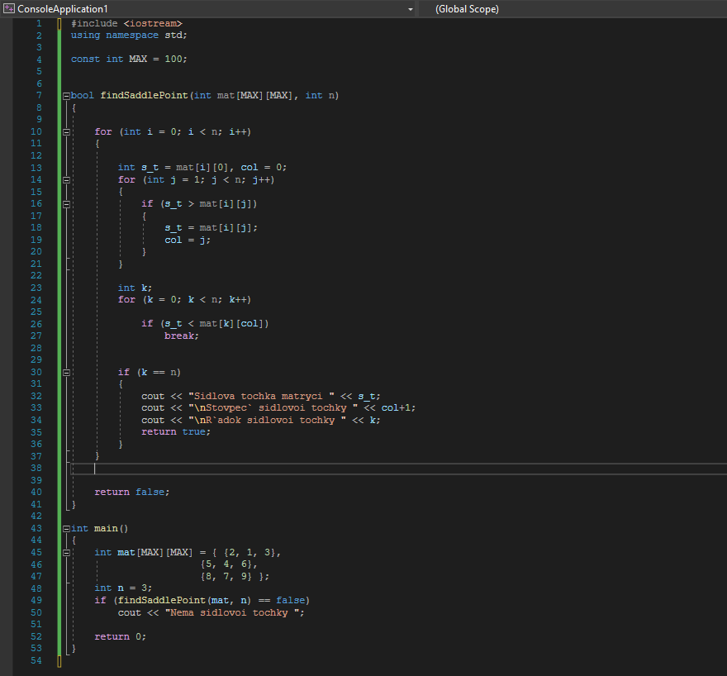

Контрольні приклади

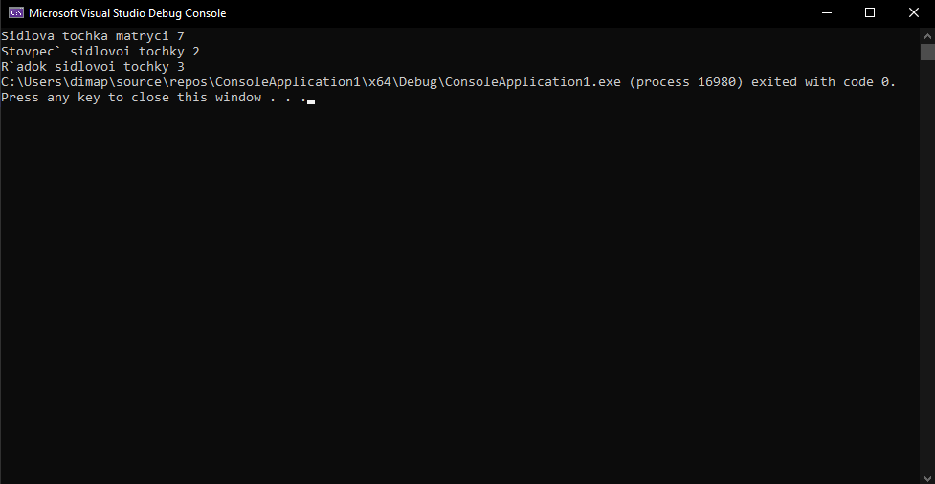

Блок схема:

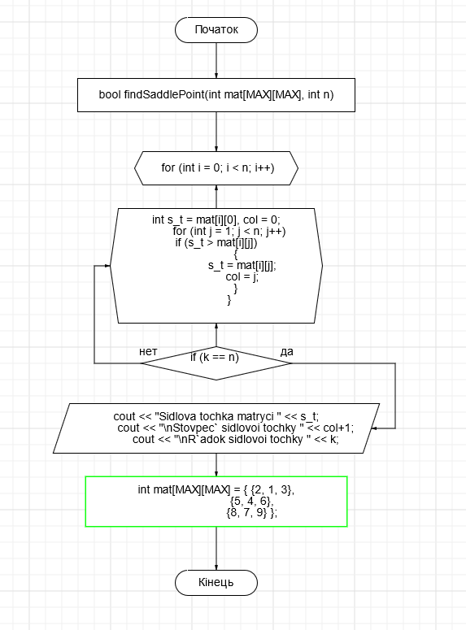

- З клавіатури вводиться текстовий рядок. Скласти програму, яка підраховує кількість великих літер; виводить на екран слова, що мають найменшу кількість літер; видаляє всі слова, що починаються з малої літери.

Код:
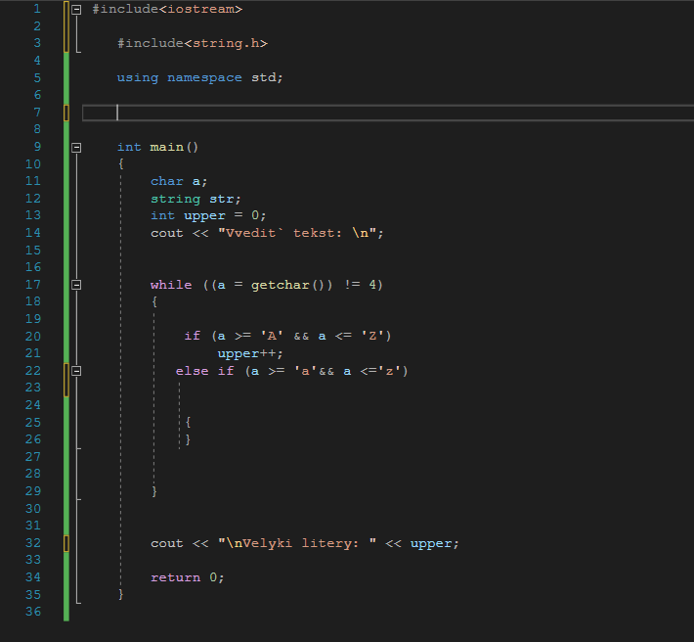

Контрольні приклади:

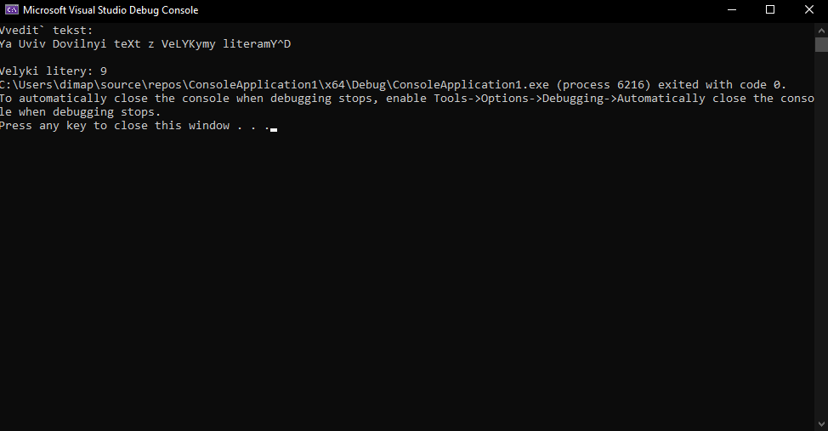

Блок схема:

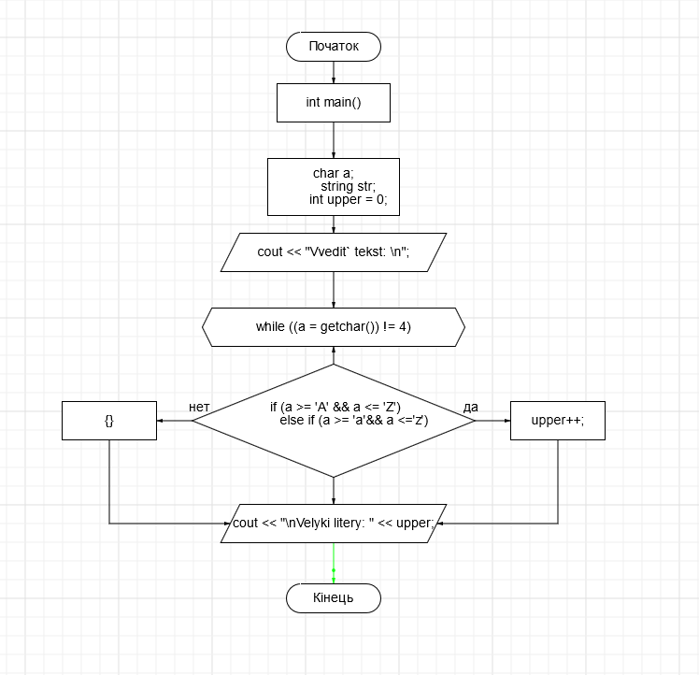

Висновок: навчився працювати з одновимірними і багатовимірними масивами.

